DDS模块设计
DDS模块的设计是本系统的重点，也是本章阐述的重点。DDS模块主要是围绕芯片AD9854进行设计的，设计要求既要满足性能指标，还要求优化电路，减小电路面积，否则13路DDS共同存在会使系统体积显得较大。下面先介绍AD9854的基本特性。

4.2.1 AD9854介绍
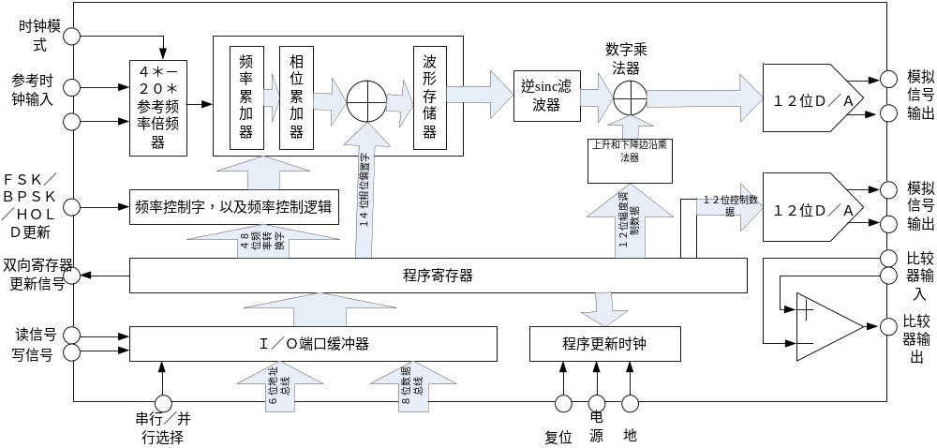图4-2 AD9854功能结构框图
chart4-2 AD9854 function and structure
如图4-2所示，AD9854内部包括一个具有48位相位累加器、一个可编程时钟倍频器、一个反sinc滤波器、两个12位300MHz DAC，一个高速模拟比较器以及接口逻辑电路。其主要性能特点如下：
- 高达300MHz的系统时钟；
- 能输出一般调制信号，FSK，BPSK，PSK，CHIRP，AM等；
- 100MHz时具有80dB的信噪比；
- 内部有4*到20*的可编程时钟倍频器；
- 两个48位频率控制字寄存器，能够实现很高的频率分辨率。
- 两个14位相位偏置寄存器，提供初始相位设置。
- 带有100MHz的8位并行数据传输口或10MHz的串行数据传输口。
AD9854的芯片封装图如下：
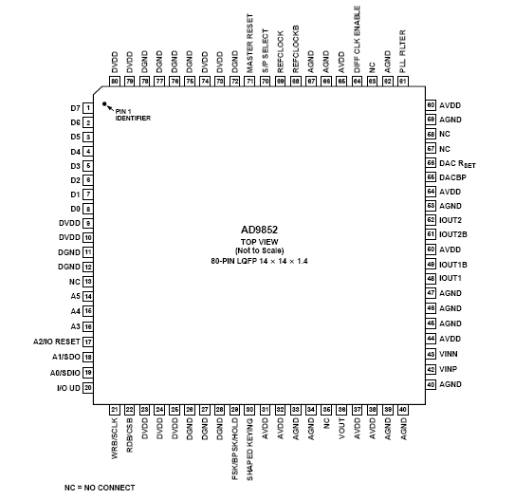
图4-3 AD9854芯片封装图
chart4-3 AD9854 chip encapsulation
AD9854有40个程序寄存器，对AD9854的控制就是对这些程序寄存器写数据实现的。
表4-1 AD9854并行接口寄存器功能
Table 4-1 AD9854 parallel interface registers function
并行地址 | 寄存器功能 | 默认值
0x00  0x01 | 相位寄存器#1<13:8>(15,14位无效)  相位寄存器#1<7:0> | 0x00  0x00
0x02  0x03 | 相位寄存器#2<13:8>(15,14位无效)  相位寄存器#2<7:0> | 0x00  0x00
0x04  0x05  0x06  0x07  0x08  0x09 | 频率转换字#1<47:40>  频率转换字#1<39:32>  频率转换字#1<31:24>  频率转换字#1<23:16>  频率转换字#1<15:8>  频率转换字#1<7:0> | 0x00  0x00  0x00  0x00  0x00  0x00
0x0A  0x0B  0x0C  0x0D  0x0E  0x0F | 频率转换字#1<47:40>  频率转换字#1<39:32>  频率转换字#1<31:24>  频率转换字#1<23:16>  频率转换字#1<15:8>  频率转换字#1<7:0> | 0x00  0x00  0x00  0x00  0x00  0x00
0x10  0x11  0x12  0x13  0x14  0x15 | 三角频率字<47:40>  三角频率字<39:32>  三角频率字<31:24>  三角频率字<23:16>  三角频率字<15:8>  三角频率字<7:0> | 0x00  0x00  0x00  0x00  0x00  0x00
0x16  0x17  0x18  0x19 | 更新时钟计数器<31:24>  更新时钟计数器<23:16>  更新时钟计数器<15:8>  更新时钟计数器<7:0> | 0x00  0x00  0x00  0x40
0x1A  0x1B  0x1C | 边沿速率计数器<19:16>(23,22,21,20不起作用)  边沿速率计数器<15:8>  边沿速率计数器<7:0> | 0x00  0x00  0x00
0x1D  0x1E  0x1F  0x20 | 节电控制  时钟倍频控制器  DDS模式控制与累加器清零控制  传输模式，和OSK控制 | 0x00  0x64  0x20  0x20
0x21  0x22 | 输出幅度乘法器I<11:8>(15,14,13,12不起作用)  输出幅度乘法器I<7:0> | 0x00  0x00
0x23  0x24 | 输出幅度乘法器Q<11:8>(15,14,13,12不起作用)  输出幅度乘法器Q<7:0> | 0x00  0x00
0x25 | 输出边沿变化率控制器<7:0> | 0x80
0x26  0x27 | QDAC,Q通道D/A输入<11:8>  QDAC，Q通道D/A输入<7:0> | 0x00  0x00
表4-2 AD9854控制寄存器功能
Table 5-2 AD9854 control registers function
地址 | ７ | ６ | ５ | ４ |  | ３ | ２ | １ | ０ | 默认值
0x1D | N | N | N | 比较器 |  | 0 | 控制DAC | I通道DAC | 数字部分 | 0x00
0x1E | N | PLL范围 | PLL低通 | 倍频  ４位 |  | 倍频３位 | 倍频２位 | 倍频  １位 | 倍频０位 | 0x64
0x1F | ACC1清零 | ACC２清零 | Triangle | N | 模式位 2 |  | 模式位 2 | 模式位 2 | 内部更新 | 0x01
0x20 | N | 开输出滤波 | OSK使能 | OSK模式 |  | N | N | 串行地位字节优先 | SDO有效 | 0x20
通过并行总线将数据写入程序寄存器时，实际上只是暂存在I/O缓冲区中，只有提供更新信号，这些数据才会更新到程序寄存器。AD9854提供两种更新方式，内部更新和外部更新。内部更新通过更新时钟计数器完成，当计数器计自减为零后会产生一个内部更新信号；外部更新需要在外部更新管脚上给与一个高电平脉冲。默认的更新模式为内部更新，可以通过设置控制寄存器0x1F的0位进行修改。

4.4.2 多AD9854应用原理与方法
多路相位可控信号源的设计关键是实现多路DDS模块的相位的同步控制。要实现多路DDS相位同步，只需要在各DDS设置完成相位偏置后，提供一个使各路DDS同步工作的外部更新信号。根据这样的工作原理，以AD9854为例，给出多路相位可控信号源的基本结构。
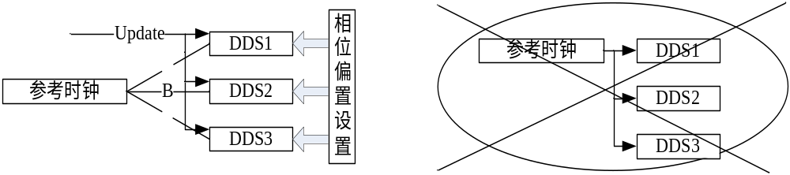 图4-4 多路DDS组成相位可控信号原理图
chart4-4 mult-DDS constitution and principium
图4-4中左半部分是一个正确多路DDS的结构，由一个统一时钟源提供参考时钟，相位偏置通过并行或串行总线设置，其值保存于各路AD9854的缓冲寄存器中。通过统一的外部更新信号启动各路DDS同步工作，从而实现了各路DDS信号之间以固定的相位差同步工作。
参考时钟的连线方式很重要，图4-4右半部分给出了种错误的连接方式。参考时钟到各DDS的距离不等，这就会引起各路DDS的参考时钟不同步，从而也无法保证各路DDS的同步。
此外外部更新信号Update虽然没有必要严格的等长，但最好要与参考时钟保证正确的时序，因为Update信号送入AD9854后会在内部系统时钟（由外部时钟倍频和锁相得到）的上升沿触发更新。各路DDS的Update信号与内部系统时钟有可能出现一个时钟周期的抖动，在这个系统时钟的前后两个时间点产生更新。Update信号与系统时钟的时序要求如下：
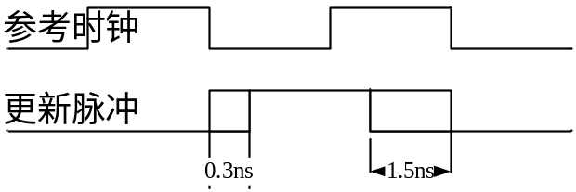
图4-5a 单端外部参考时钟输入模式下更新信号时序
chart 4-5a Update scheduling in single refer clock mode
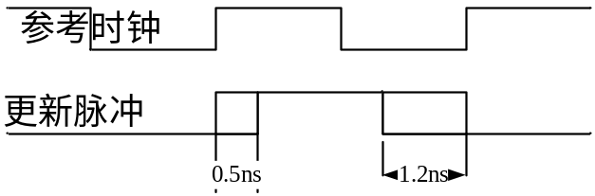
图4.5b 差分外部参考时钟输入模式时序更新信号时序
chart 4-5a Update scheduling in differnece refer clock mode
对于AD9854而言，其真正的相位值，是相位偏置值和相位累加器的输出值的和，在对相位偏置值更新时，一定要保证相位累加器的值是确定的。最简单的方法是在设置相位前，将所有AD9854通过Master Reset信号重置，此时AD9854的寄存器恢复到默认值（见表4-1）。
下面步骤可完成对多个AD9854实现相位可控同步输出：
1，上电后给所有AD9854的复位信号管脚MasterRest提供一个长达10个系统时钟的复位信号，此时所有AD9854的程序寄存器都恢复为默认值。
2,使用并行总线设置AD9854的特殊功能寄存器：
a,更新模式设置为外部信号更新模式，且DDS工作在Single模式下，即寄存器0x1F=0x00；
b,参考时钟为30MHz,这里要获得210MHz的系统时钟，所以倍频数设置为７,由于超过200MHz,要开PLL低通，即寄存器0x1e=0x3d；
c,电源只打开I通道DAC和数字部分，寄存器0x1D=0x14；
d,开输出滤波，不用OSK功能，寄存器0x20=0x40;设置内部更新时钟，也可以不设置。
3,所有的AD9854完成模式设置后，内部更新时钟寄存器计数到0时，步骤2的设置才真正更新。此时由于频率控制字为0，因此相位累加器不工作，始终为0。
4,按以上步骤完成所有AD9854的初始设置后，使用并行传输向各AD9854写入频率转换字#1和相位偏置寄存器#1。
5,完成所有AD9854的频率和相位设置后，给一个全局的外部更新信号Update，此时各路AD9854就开始同步工作。注意Update信号的时序要求非常严格，最好满足图4.5的时序。
完成各路AD9854的初次同步输出后，若改变频率控制字，就不能在保证相位的正确设置了，此时可以设置特殊寄存器位ACC0(0x1F的6，7位)强制清零，然后再同步恢复的方式实现相位累加器输出的同步。

